**Teden 6** 20. 4. – 24. 4. 2020 **PONEDELJEK, 20. 4. 2020**

OSNOVNA ŠOLA ANTONA MARTINA SLOMŠKA Lidija Lenarčič 4. a

**Urnik: MAT, SLJ, NIT**

**MATEMATIKA:**

**Ponedeljek,** 20. 4. 2020 **Preverjanje znanja**

Danes je na vrsti **preverjanje znanja**.

Pri delu bodi samostojen/a, to pomeni, da rešuj sam/a brez pomoči.

**Pripravi si potrebščine**: karo zvezek, nalivnik, rdeče pisalo, geotrikotnik, ošiljen navaden svinčnik in radirko ter bel list. Tako, zdaj pa začni.

**Najprej preberi vsa navodila**, **šele nato začni z reševanjem**.

Piši z nalivnikom, tudi črte pri pisnem računanju riši z nalivnikom.

* Če se zmotiš, prečrtaj in piši še enkrat.
* Piši čitljivo in bodi natančen pri podpisovanju.
* Poglej na uro in se štopaj.
* V karo zvezek napiši **Preverjanje znanja** in datum.

1. Pisno množi. Prepiši račune in zmnoži.

321 · 3 218 · 2 183 · 4 97 · 5

674 · 8 1249 · 6 12 · 90 25 · 70

1. Natančno preberi besedilne naloge in jih reši. Računaj pisno. Ne pozabi na odgovor.
2. Šofer Janko od ponedeljka do petka vsak dan z avtobusom prevozi 128 km. Koliko kilometrov prevozi v petih dneh?
3. Jaka ima na banki prihranjenih 273 evrov, Filip pa ima štirikrat več denarja. Koliko denarja ima Filip? Koliko denarja imata oba skupaj?
4. Koliko dobiš, če razliko števil 2381 in 1983 povečaš za sedemkrat?

*Spodnje naloge rešuj na bel list. Uporabi svinčnik in geotrikotnik.*

1. Nariši: IABI = 5cm. Skozi krajišči nariši pravokotni premici p in r. Vse označi.
2. Nariši premico p. Na njej si označi točko S. Skozi presečišče nariši poltrak h, ki ne leži v pravokotni legi.
3. S pomočjo šablone preriši spodnje like. Z zeleno barvico ob prevleci vzporedne stranice.

**Tako. Končal/a si. Bravo! Še enkrat preglej, nato pa poslikaj.**

Preverjanje MAT (list nalepi v zvezek) mi moraš oddati po e-pošti na moj e-naslov najkasneje do **torka, 21. aprila 2020.** V predalček **zadeva** napiši MAT preverjanje in svoje ime.

**SLOVENŠČINA:**

**Ponedeljek,** 20. 4. 2020 **Značilnosti pravljic**

V prejšnjih urah smo spoznali predvsem avtorske pravljice. Danes boš zapisal miselni vzorec o značilnostih ljudskih in avtorskih oziroma umetnih pravljic.

Zapis v zvezek:

**Kraj in čas** dogajanja nista znana

**Nasprotja:**

dobro - zlo,

prijazni - hudobni

**Domišljijsko** besedilo

**Zgradba:** Uvod, jedro, zaključek

**Avtor:**

- neznan (ljudska),

- znan (umetna oz. avtorska).

**Srečen konec**: dobrota premaga hudobijo

**PRAVLJICA**

Pravljična **števila:**

3, 5, 7, 9, 12

**Ljudske pravljice**: Kralj Matjaž, Mojca Pokrajculja, Zlata ptica …

**Pravljičarji:**

Andersen, brata Grimm, Perrault, Miličinski, Kette, Makarovič, Štefan

**Čudežni predmeti**: svetilke, skrinje, ogledala …

**Osebe:**

- brez imen (kralj, princeska, mačeha, sin …),

- z izmišljenimi imeni (Sneguljčica, Pepelka …),

- domišljijska bitja (škrati, čarovnice, vile, zmaji …),

- živali s človeškimi lastnostmi

Dodatna naloga: Reši križanko.

# PRAVLJIČNI JUNAKI

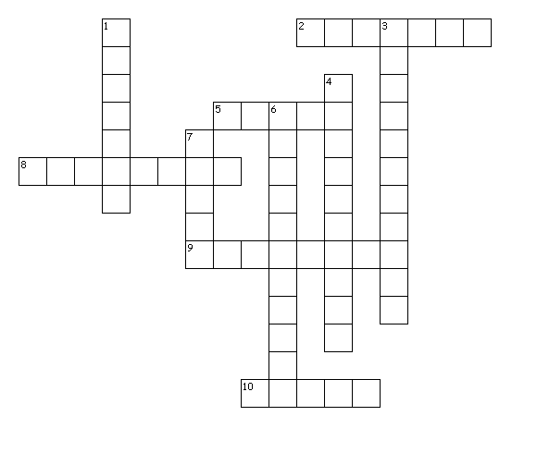

VODORAVNO:

2. Ko se je zlagal, se mu je podaljšal nos.

5. Krojača-goljufa sta mu šivala nova oblačila.

8. Premagal je mačko in se poročil z Mišo.

9. Volka so prepoznali po črni šapi.

10. Z Metko sta se izgubila v gozdu.

NAVPIČNO:

1. Ob polnoči je izgubila svoj čeveljček.

3. V gozdu je srečala volka.

4. Spala je dolgih sto let.

6. Pojedla je zastrupljeno jabolko.

7. S pomočjo živali je dobil novo srajčico.

**NARAVOSLOVJE IN TEHNIKA:**

**Ponedeljek,** 20. 4. 2020 **Vsa voda ni primerna za pitje**

Oglej si film z naslovom Voda. Posnetek najdeš v interaktivnem gradivu na

<https://folio.rokus-klett.si/?credit=R5NIT4_ucb&pages=64-65>

* **V učbeniku, str. 64,** prebereš uvod. Ustno odgovori na vprašanja:

Ali je vsa voda, ki jo najdemo v naravi, pitna?

Česa ne sme vsebovati pitna voda?

Ali je čista voda tudi pitna?

Od kod priteče voda v naše pipe?

Kako ugotavljajo kakovost vode?

Kaj se zgodi, če pijemo onesnaženo vodo?

Navedi nekaj onesnaževalcev pitne vode.

Ali vodo lahko očistimo? Kako?

Ves čas je potrebno spremljati, če je pitna voda čista. To delajo z različnimi analizami.

Pomembno je, da sta kanalizacijska in vodovodna napeljava ločena sistema.

Zakaj so pomembne čistilne naprave?

**V učbenik, str. 64, 65** <https://folio.rokus-klett.si/?credit=R5NIT4_ucb&pages=64-65> imaš v levem kotu zgoraj oznako 2D in si oglej pot pitne vode.

Zapis v zvezek.

**VSA VODA NI PRIMERNA ZA PITJE** Datum

1. **Pitna voda** ne sme vsebovati človeku škodljivih snovi. To preverijo s *posebnimi analizami.*
2. Vodovod: ***vodni vir, zajetje, zbiralnik, vodovodne cevi.***

Kanalizacija: ***kanalizacijske cevi, čistilna naprava.***

1. Kako lahko pretakam vodo iz ene posode v drugo?

SKICA

Plastična cev

Voda se pretaka iz leve v desno posodo preko cevi.

Voda se ne pretaka iz leve v desno posodo. Vodni tok stoji.